Częstochowa dnia: 2025-12-09
Politechnika Częstochowska
Dąbrowskiego 69
42-201 Częstochowa
RZ-809/2025
WYKONAWCY
ubiegający się o zamówienie
Dotyczy: postępowania o udzielenie zamówienia publicznego:
Nazwa zamówienia: | Przebudowa Klubu Studenckiego RYWAL.
Numer referencyjny: | RZ-DZP.261.59.2025.ŁZ

WYJAŚNIENIA TREŚCI SWZ
Zamawiający, Politechnika Częstochowska, działając na podstawie art. 284 ust. 6 ustawy z dnia 11 września 2019 r. Prawo zamówień publicznych (t.j. Dz. U. z 2024 r. poz. 1320 z późn. zm.), udostępnia poniżej treść zapytań do Specyfikacji Warunków Zamówienia (zwanej dalej ”SWZ”) wraz z wyjaśnieniami:
- Czy Zamawiający przygotuje pomieszczenia na czas remontu? Tj. opróżni pomieszczenia z obecnego wyposażenia, mebli itp.?
Odp. Tak, pomieszczenia zostaną opróżnione przez Zamawiającego.

- Proszę o doprecyzowanie w jakim zakresie należy wykonać remont elewacji ? Czy chodzi tylko o odtworzenie elewacji, miejscowe naprawy po wykonanych pracach związanych z wymianą stolarki oraz instalacją urządzeń?
Odp. Remont elewacji polega na miejscowych naprawach po wykonanych pracach związanych wymianą stolarki oraz instalacją urządzeń oraz montażu zadaszenia nad wejściem oraz malowaniu ścian w obrębie wymienionych elementów.

- Proszę o wskazanie na rysunkach elementów przeznaczonych do demontażu, rozbiórek.
Odp. Elementy do demontażu - zgodnie z Projektem

- Jakie parametry powinien spełniać sufit z g-k ozn. O1? Z jakich płyt należy go wykonać ? STWIOR wskazuje na zastosowanie płyty ognioodpornej w projekcie natomiast nie jest to wyspecyfikowane.
Odp. Sufit powinien spełniać wymagania zgodnie z STWIOR.

- Czy Zamawiający przewiduje skucie istniejącej wylewki betonowej i wykonanie nowej?
Odp. Po skuciu płytek Zamawiający przewiduje wyrównanie posadzki poprzez zastosowanie warstwy samopoziomującej na istniejącej wylewce.

- Między opisem zawartym w projekcie a opisem w STWIOR występują rozbieżności w zakresie materiałów do wykonania ścian działowych z g-k. Proszę o wyjaśnienie, które parametry materiałów są obowiązujące do wykonania wyceny te z projektu czy te z STWIOR?
Odp. Ścianki działowe należy wykonać zgodnie z materiałami i rysunkiem zawartymi w Projekcie.

- W STWIOR znajdują się informacje dotyczące wykonania tynków, które nie są ujęte w projekcie, proszę o informację czy Zamawiający przewiduje wykonanie nowych tynków wewnętrznych oraz w jakim zakresie?
Odp. Tynki należy wykonać w pomieszczeniach sanitarnych jako wyrównanie pod płytki. W pomieszczeniach sali klubu i zaplecza zastosowano obudowę ścian. Nie jest wymagane w tych miejscach wykonywanie tynków.

- W STWIOR znajdują się informacje odnośnie wykonania nowych warstw podposadzkowych, które w projekcie nie zostały ujęte. Proszę o wyjaśnienie czy Zamawiający przewiduje wykonanie nowych warstw podposadzkowych (warstwy wyrównawcze, wylewka) oraz w jakim zakresie?
Odp. Zamawiający nie przewiduje nowych warstw podposadzkowych z wyjątkiem wylewki samopoziomującej.

- W STWIOR ujęto inne parametry wykładzin niż w projekcie. Proszę o wyjaśnienie które paramenty są obowiązujące?
Odp. Obowiązujące są parametry określone w Projekcie.

- Czy Zamawiający wymaga wykonania wylewki samopoziomującej pod posadzki z płytek?
Odp. Tak

- Proszę o informację czy rolety zaciemniające mają zostać wykonane elektryczne czy podnoszone ręcznie?
Odp. Rolety zacieniające będą podnoszone ręcznie.

- Proszę o udostępnienie zdjęć zabudowy do rozebrani w części barowej - przedmiar poz 1.2.4
Odp. Pozycja 1.2.4. to zabudowa barowa przy której znajduje się podest. Zabudowa i podest przeznaczone są do rozbiórki. Zdjęcia poniżej.
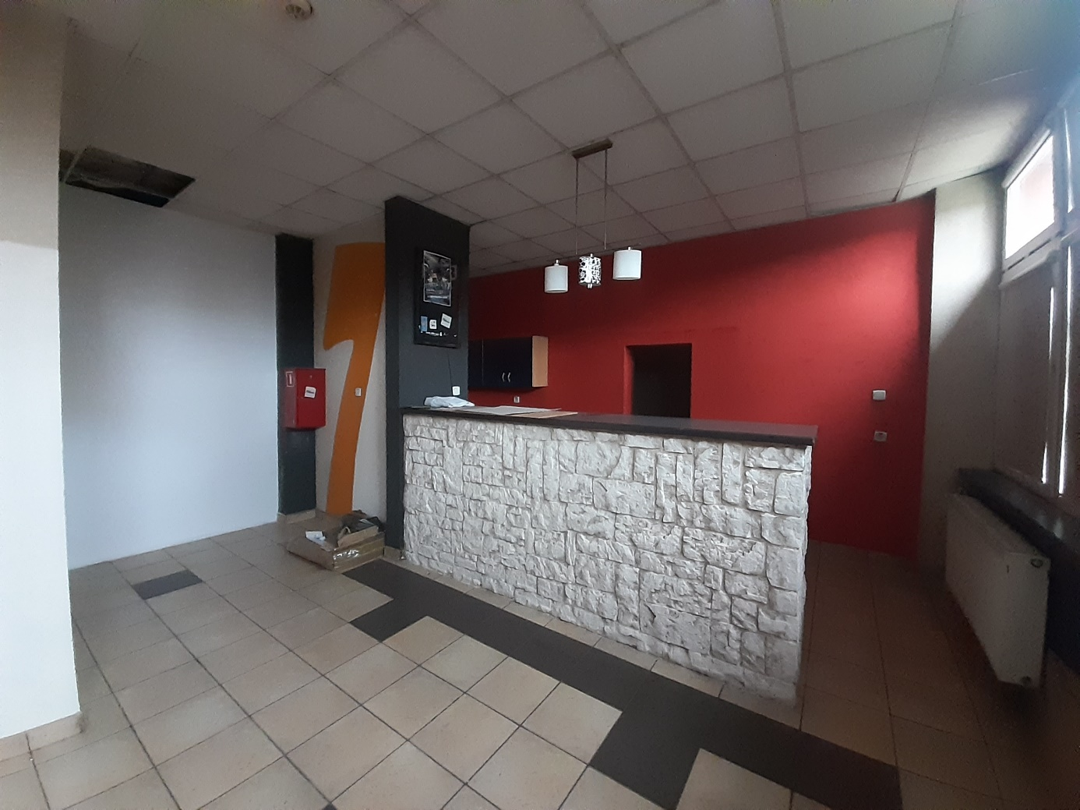
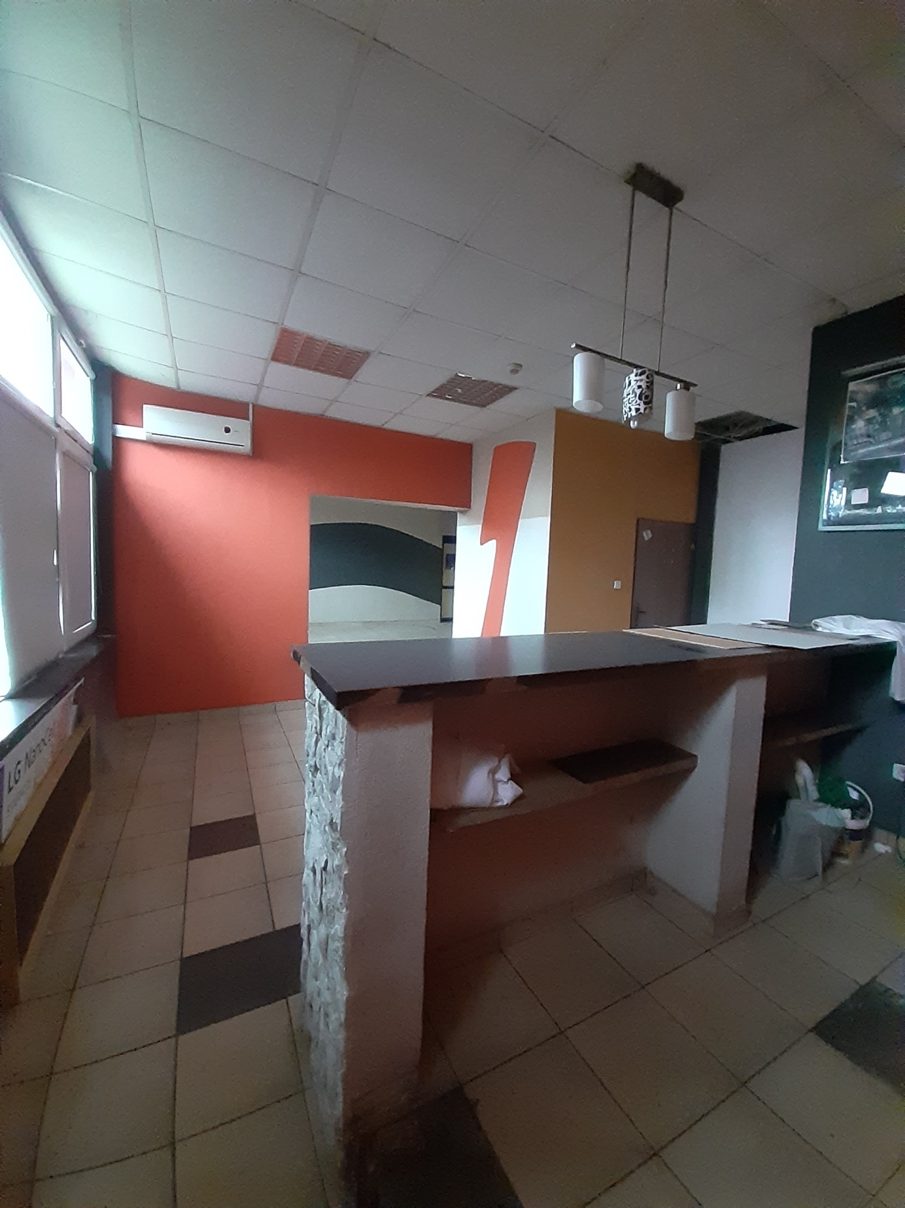
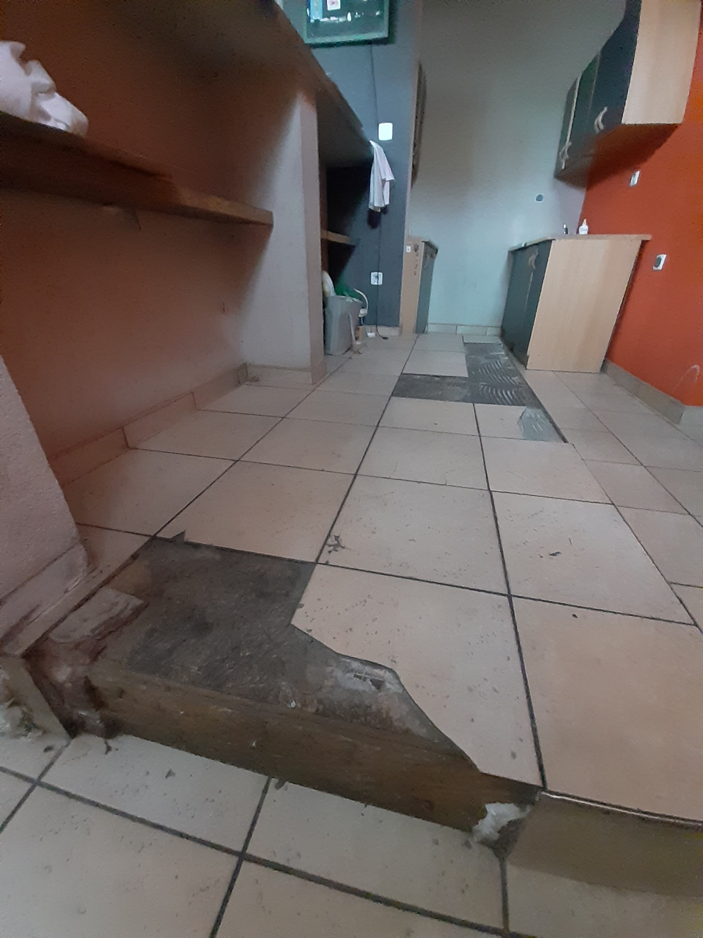

- Proszę o wskazanie na rysunku elementów do demontażu uwzględnionych w poz. 1.1.6 przedmiaru robót budowlanych.
Odp. Pozycja 1.1.6 dotyczy wymiany parapetów zewnętrznych.

- Czy Zamawiający przewiduje wymianę parapetów wewnętrznych? Jeśli tak proszę o wskazanie parametrów.
Odp. Istniejące parapety należy zdemontować. Nie przewiduje się montażu nowych parapetów. Funkcję parapetu będzie pełniła zabudowa grzejników (jest to pokazane na zdjęciach wizualizacji zawartych w Projekcie).

- Czy Zamawiający przewiduje wymianę parapetów zewnętrznych? Jeśli tak proszę o wskazanie parametrów?
Odp. Tak. Wymiana parapetów – poz. 2.6.2 przedmiaru robót. Wymianie podlegają wszystkie parapety wymienianych okien. Należy zastosować parapety stalowe malowane metodą proszkową w kolorze białym.

- W pom. 0.3 oraz 0.2 zaprojektowano sufity kasetonowe o bardzo wysokiej akustyczności min. 38db. Proszę o uzasadnienie zastosowania sufitów akustycznych w pomieszczeniu wc i komunikacji.
Proszę o rozważnie możliwości zastosowania sufitów kasetonowych o następujących parametrach:
Właściwości
Pochłanianie dźwięku αw: 0,95 (Klasa A)
Reakcja na ogień A1
Color-all Mercury: Klasa A2-s1,d0
Odbicie światła Zależnie od koloru czarny 2%, biały 82%
Odporność na wilgoć i stabilność wymiarowa Do 100% RH
Stabilność wymiarowa nawet przy dużej wilgotności C/0N
Czyszczenie - Odkurzanie
Higiena Skalna wełna mineralna jest odporna na rozwój mikroorganizmów.
Odp. Zastosowano sufit akustyczny ze względu na zapewnienie komfortu akustycznego pomieszczeń przylegających i przebywających w nich osób. Parametry sufitu zgodnie z dokumentacją projektową.

- Czy Zamawiający wymaga ułożenie wełny na sufitach podwieszanych w celu wytłumienia pomieszczenia wc i komunikacji?
Odp. Nie jest wymagane ułożenie wełny w przestrzeni nad sufitem podwieszanym.

- Prosimy o określenie warunków jak należy przyłączyć się do istniejącej instalacji SSP? Jak należy przeprowadzić demontaże tak aby zachowana została gwarancja w części istniejącej. Prosimy o wskazanie producenta oraz parametrów istniejącego systemu.
Odp. Instalacja dostosowana została do nowych warunków technicznych. Pomieszczenie Klubu RYWAL nie jest oddzielone od całego budynku DS MALUCH. Klub jest wyposażony w nową instalację ppoż dotyczy to również instalacji SSP i DSO. W celu przełożenia obecnej instalacji SSP i DSO z istniejącego sufitu kasetonowego, zaprojektowany sufit z płyt kart-gips wymaga konsultacji z generalnym wykonawcą tych instalacji, z firmą CZĘSTOBUD Sp. z o.o. celem nie utracenia gwarancji.
Producent: POLON-ALFA
- centrala sygnalizacji pożarowej POLON 6000
- czujka dymu DOT-6000
- elementy kontrolująco-sterujące EKS-6000
- ręczny ostrzegacz pożarowy ROP-4001M
- wskaźnik zadziałania EZ-31
- system zasysający dym VENTUM LITE

- Prosimy o określenie warunków jak należy przyłączyć się do istniejącej instalacji DSO? Jak należy przeprowadzić demontaże tak aby zachowana została gwarancja w części istniejącej. Prosimy o wskazanie producenta oraz parametrów istniejącego systemu.
Odp. Odpowiedź zawiera się w odpowiedzi na pytanie nr 18.
Producent: abient system
- system midiVES
- mikrofon strefowy ABT-DMS
- kontrola ABT-EKB-20M i mikrofon strażaka ABT-DFMS
- głośnik ABT-S206B
- głośnik ABT-SW176

Z uwagi na powyższe Zamawiający na podstawie art. 286 ust. 3 przedłuża termin składania ofert do dnia 16.12.2025r. do godz. 10:00. Otwarcie ofert nastąpi tego samego dnia tj. 16.12.2025r. o godz. 11:00. Wykonawca pozostaje związany ofertą do dnia 2026-01-14.
Dyrektor ds. zakupów i inwestycji
dr inż. Łukasz Kuczyński

